UČNA PRIPRAVA NA LIKOVNO UMETNOST

Teden: 28., od 8. 3. 2021 do 12. 3. 2021
Učne metode: pogovor, razlaga, pripovedovanje, opisovanje, demonstriranje, metoda igre, praktično delo
Učne oblike: frontalna, individualna, skupinska

Datum | Zap.št.ure | Lik. področje | Lik. naloga | Lik. tehnika | Lik. motiv
12. 3. 2021 | 41, 42/70 | Slikanje | Slikanje motiva z izrezovanjem likovnih površin iz barvnega papirja in vnašanje podrobnosti v sliko | kolaž papir - rezanka | mesto

Zap.  št. | OPERATIVNI CILJI | VSEBINE IN DEJAVNOSTI | UČNA  SREDSTVA
41  42 | Učenci:  - se spontano, igrivo in doživeto izražajo,  - oblikujejo sliko mesta iz kolaž papirja,  - uporabijo orodja za oblikovanje papirja,  - v sliko vnašajo podrobnosti,  - sliko oziroma izdelek zaključijo,  - skrbijo za urejenost delovnega prostora in za čisto obleko,  - vrednotijo svoje izdelke in izdelke sošolcev. | MOTIVACIJA  Poslušamo pesem o Ljubljani in si ogledamo nekaj fotografij o stari ljubljeni, strnjenih mestih, stavbah in vsem, kar je na njih.  Napoved dela in ogled primerov  Napovemo, da bomo danes s pomočjo kolaž papirja naslikali mesto, nanizali stavbe in v njih vnesli veliko podrobnosti. Pogledamo si nekaj primerov slik.  določitev kriterijev  Učencem povem, da bomo današnji izdelek ocenili, zato je potrebno, da se natančno držijo navodil in potrudijo.  Pri delu morajo paziti na to da:  - naslikajo ustrezen motiv (mesto),  - v siko vnašajo podrobnosti (okna, vrata, številk, stopnice, antene, balkone, križe na oknih, dimnike …)  - posamezne dele dobro prilepijo,  - sliko zaključijo…  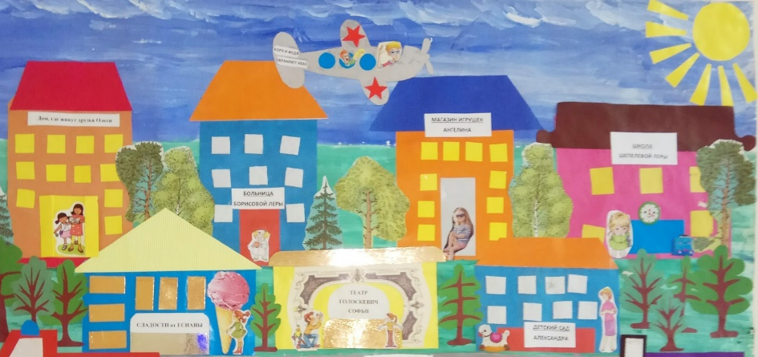  Predstavitev tehnike  - Učenci se seznanijo z načinom izdelovanja preko učiteljeve demonstracije postopka.  - Izberejo si dele kolaž papirja različnih barvo in iz njega izrežejo osnovo (pravokotnike) za stavbe, ki jih odo prilepili na polovico risalnega lista.  - Iz kolaž papirja izrežejo še različne podrobnosti in jih vnašajo na stavbe.  - Posamezne le natančno namažejo z lepilom in prilepijo.  Priprava prostora  Pripravimo kolaž papir, polovico risalnega lista, lepilo, škarje, navaden svinčnik, časopisni  papir za zaščito mize… Učenci se po zgoraj opisanem postopku lotijo dela. Vsakega spodbujam, po potrebi usmerjam in opozarjam na upoštevanje določenih kriterijev za vrednotenje.  ZAKLJUČNI DEL  - Razstava izdelkov in vrednotenje. | kolaž papir, lepilo, škarje, risalni list  ptt s fotografijami mesta in primeri rešitev naloge

